2月《模块化开发》第十单元技能题——李晓丹

学院 班级 姓名
密 封 线 内 不 要 答 题
题号 | 一 | 二 | 总分 | 批卷人 | 审核人
得分
- 技能题（60分）
- 题目要求：
- 效果如下图，具体功能请参考视频
- 必须有录屏，无录屏者一律0分处理，必须是完整的考试录屏(只有单独录效果录屏按0分处理)，录屏过程中不允许有暂停行为，若是发现，按考试作弊处理，桌面必须有自己的学院、班级、姓名。
- 上交U盘时，U盘中只允许有自己考试的项目，否则按零分处理。
- 案例描述：
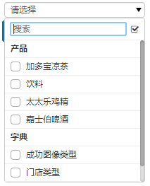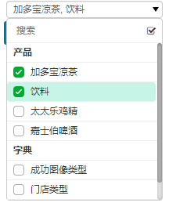
- 评分要求：
- 合理创建文件目录（10分）
- 正确实现上图排版（10分）
- 正确定义下拉选择框的模块（不用做搜索功能）（20分）
- 正确使用requirejs模块化开发（10分）
- 选中下拉选项其值会自动添加到选择框内，取消选中则对应的值删除（20分）
- 点击查看值按钮，弹出选择的值（10分）
- 合理的文件注释（10分）
- 命名规范，代码整洁（10分）

